ДАНАС УЧИМО О

ПРВОМ СРПСКОМ УСТАНКУ

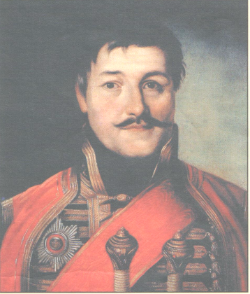
Карађорђе

УПУТСТВО ЗА РАД

Помоћу овог материјала моћи ћеш самостално да научиш најбитније чињенице о Првом српском устанку.
Садржај је подељен тако да на свакој страни постоји краћи текст, као и задатак који је потребно да решиш на основу онога што си прочитао у тексту. Тачно решење сваког задатка налази се на последњој страници материјала који држиш у руци. НЕМОЈ гледати решење пре него што самостално одговориш на задатак. Ако је твој одговор тачан, можеш да пређеш на следећу страну материјла. Уколико твој одговор није тачан, поново прочитај текст, исправи учињену грешку, па онда настави са даљим учењем.

Желим ти успешан рад!

ПОЧЕТАК ПРВОГ СРПСКОГ УСТАНКА

Почетком ХIХ века у Београдском пашалуку на челу турске војске – јањичара – биле су дахије. Њихова тиранија над српским народом је била тешка и велика. Виђенији Срби, свештеници, кнезови, трговци и занатлије, почели су да се договарају о дизању устанка против дахија. Дахије су откриле припремање устанка и на превару похватале и побиле многе угледне људе. Сечом кнезова су хтели да заплаше Србе и спрече устанак, али је она изазвала још веће огорчење.

1. Дахије су(заокружи слово испред тачног одговора):
- назив за српски народ под Турцима
- вође турске војске
- назив за кнезове

2. Шта су дахије хтеле да постигну сечом кнезова?
___________________________________________________________________________________________________________________________________________________________________________________

ЗБОР У ОРАШЦУ
У малом шумадијском селу Орашцу, фебруара 1804. године, састали су се највиђенији људи тадашњеСрбије. Већина присутних је била за подизање устанка.

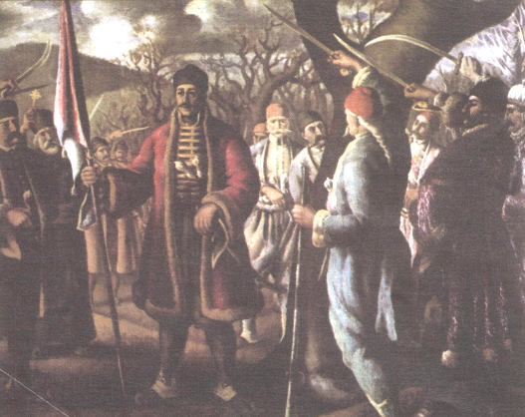
Збор у Орашцу

За вођу устанка је изабран Ђорђе Петровић, кога су Турци звали Карађорђе или Црни Ђорђе.

1802 1803 1804 1805 1806 1807 1808 1809 1810 1811 1812 1813 1814

3. Погледај линију времена. Колико година је трајао Први српски устанак?
_______________________________________________________________________

4. Ко је био вођа Првог српског устанка?
_________________________________________________________________________________
БИТКЕ НА ИВАНКОВЦУ И НА ЧЕГРУ

Чим је сазнао да је подигнут устанак, турски султан је на устанике послао јаку војску. Прва велика битка је вођена на Иванковцу, код Параћина, 1805. године. Карађорђеви устаници су потукли Турке и они су се повукли ка Нишу.
Стеван Синђелић је 1809. године бранио шанац на Чегру код Ниша. Када је видео да га не може одбранити, пуцао је у барутану и дигао га у ваздух. Погинуо је са својим јунацима и мноштвом Турака. Касније су Турци од српских глава сазидали Ћеле-кулу.

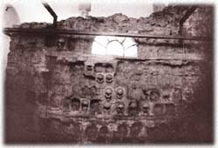
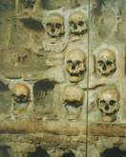
Ћеле-кула

5. Где се одиграла прва велика битка у Првом српском устанку?
_______________________________________________________________________.

6. Опиши Ћеле-кулу.
_______________________________________________________________________________________________________________________________________________________________________________________________________________________.

БИТКЕ НА МИШАРУ И НА ДЕЛИГРАДУ

Августа 1806. године вођена је велика битка на Мишару, близу Шапца. Срби су под Карађорђевом командом извојевали велику победу. Народни песник је ову битку и жељу за слободом српског народа овековечио у стиховима којима поручује жени Кулин-капетана:
Нити иде Кулин-капетане,
нити иде, нити ће ти доћи,
нит' се надај, нити га погледај!
'Рани сина, пак шаљи на војску
Србија се умирит' не може!
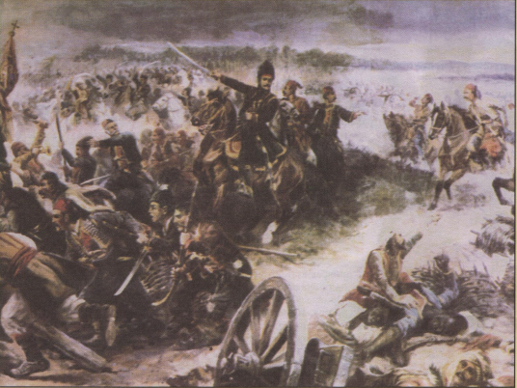
Бој на Мишару
Други део Турске војске је био потучен на Делиграду, где је устаницима командовао Петар Добрњац.
7. Какав је био исход наведених битака?
_______________________________________________________________________.

8. Како разумеш наведене стихове из песме ''Бој на Мишару''?
_______________________________________________________________________________________________________________________________________________________________________________________________________________________.

ЗАВРШЕТАК ПРВОГ СРПСКОГ УСТАНКА

Још у току борби јавила се потреба за уређењем Србије. У ослобођеној земљи организована је власт, али су поједине старешине користиле привилегије за своје богаћење. Сиромашни сељаци су тешко живели. Старешине су увеле старешински кулук, па су сиромашни сељци морали да им обрађују имање. Култура и просвета су биле на ниском нивоу. Једина места где су деца могла да науче да читају и пишу били су манастири.
Дошло је до сукоба и између Карађорђа и војвода. Карађорђе је желео да задржи сву власт, а војводе су хтеле да је ограниче. Турци су искористили овакве околности и 1813. године поново покорили Србију. Тако је окончан Први српски устанак.
9. Опиши какав је био живот у ослобођеној Србији?
_______________________________________________________________________________________________________________________________________________________________________________________________________________________________________________________________________________________________.

10. Како је дошло до слома устанка?
______________________________________________________________________________________________________________________________________________________________________________________________________________________________________________________________________________

ТАЧНИ ОДГОВОРИ
- б)
- Дахије су хтеле сечом кнезова да заплаше српски народ и да спрече устанак који се припремао против њих.
- 9 година
- Ђорђе Петровић- Карађорђе- Црни Ђорђе
- Прва велика битка у Првом српском устанку је била на Иванковцу.

- У биткама на Мишару и на Делиграду српска војска је однела победу.

- У ослобођеној Србији су се поједине старешине богатиле, док су сељаци тешко живели. Морали су да обрађују њихова имања, а и култура и школство су били на ниском нивоу.
10. До слома устанка је дошло зато што су се појавиле несугласице у Србији. Карађорђе је желео да задржи сву власт, а војводе су хтеле да је ограниче, и то су Турци искористили, па су 1813. године поново освојили Србију.

